Мета-игровые механики [МЕТАИГРА] — Хитрости, механики, чтобы увеличить монетизацию и вовлечение

Чтобы отличить ключевые механики от мета-игровых механик, достаточно задать вопрос: “Зачем в первую очередь эти механики были внедрены?” Если для игрового опыта — это ключевые механики. Если для чего-то иного — это мета-игра.
Метаигра нужна, чтобы увеличить монетизацию и удержание:
ГК – НЕ ОБ ИННАППАХ, А О РЕКЛАМЕ, КОТОРУЮ МОЖНО ПОКАЗАТЬ, ПОКА ИГРОК ЕЩЕ ВОВЛЕЧЕН ) [чем больше рекламы, тем лучше]
ГК ЗА ПОЛМЕСЯЦА УЖЕ СТАНОВЯТСЯ НЕИНТЕРЕСНЫ ИГРОКУ (УЛУЧШИТЬ РЕТЕНШИОН)
ЭТО И ЕСТЬ ЦЕЛЬ МЕТЫ: УВЕЛИЧИТЬ МОНЕТИЗАЦИЮ И ВОВЛЕЧЕНИЕ (retention)
Метаигра нужна, чтобы увеличить монетизацию и удержание:
Цели метаигры:
- Среднесрочная цель
- Долгосрочная цель
- Монетизация
1 и 2 увеличивают ретеншион с 3 7 дня
3 увеличивает LTV [дополнительные точки для показа рекламы, дополнительных точек для in appов]

удержание, и монетизация {УСПЕШНАЯ МЕТА}

ОСНОВНЫЕ ПРИЕМЫ МЕТЫ ДЛЯ ПОВЫШЕНИЯ УДЕРЖАНИЯ И МОНЕТИЗАЦИИ:
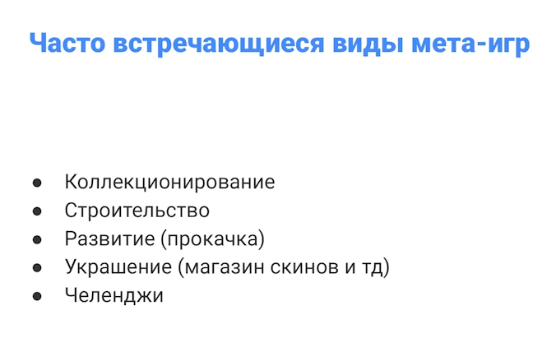
Коллекционирование:
Цель, для получения скина.
Долгосрочная, получить все скины
Строительство
ОТ playrix, строим город
Развитие (прокачка)
Апгрейд за монетки, улучшаем кофейню
Челленджи
Забить мяч в ворота. Челлендж – забить мяч за две секунды, забить в угол, итд

Особенности инаппов:
Игроки не готовы платить, не задержаться в игре, не привязана карточка, повышать ретеншион
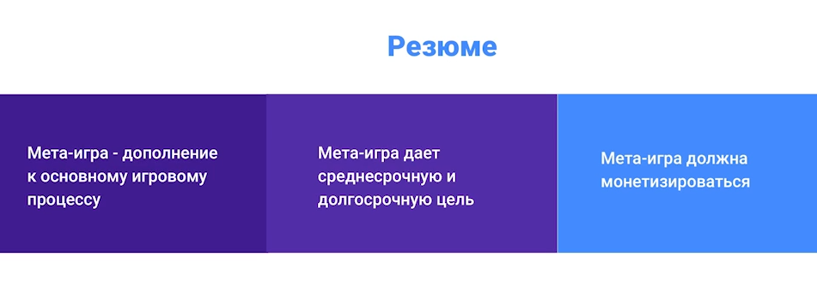

КАК УВЕЛИЧИТЬ ДОХОДЫ С ИГРЫ

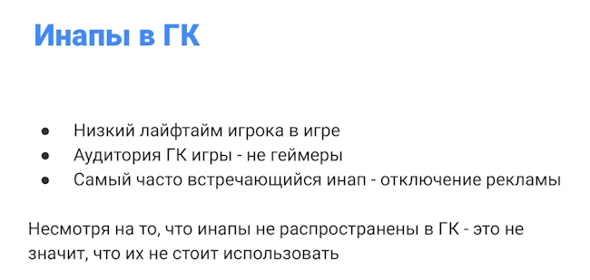
Аудитория не тратит на гиперказуалки столько, сколько на казуальные. Пользователя нужно успеть полностьью выжать за неделю. (поэтому столько рекламы)
Инаппы слабы, самый макс – отключение рекламы 1-2%

Мидкор игра – вложиться в инаппы

Увеличением Retention в ГК никто не занимается, разработать план. Пользователя просто стараются максимально выдоить, пока не уйдет

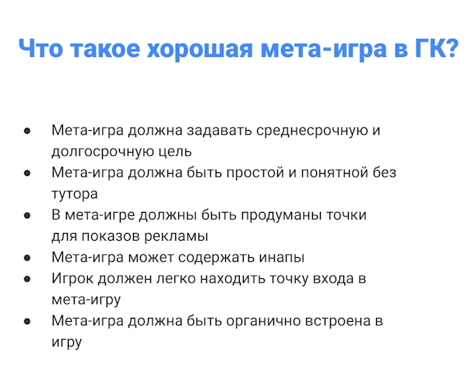
Аудитория 12-16 все же больше, не нужно их слишком часто вести за ручку, а вот старшее поколение любит, когда дана цель
Хорошая метаигра содержит цель
Понятна без туториала
Точки для показа рекламы, где они (забить пять мячей) (Если промазали, дадим второй шанс) (За просмотр рекламы x3 монеток, полученных с выигрышей) (За просмотр рекламы таймер можно обновить)
Содержать инаппы (Пример: sandbox games, строительство города)
Точка входа в игру. Если иконка игры так себе, про нее забудут быстро [ПОНЯТНЫЙ ВЫБОР] [КНОПКА ПЕРЕЙТИ без возможности отмены]
-- СЛЕЖКА --, СБОР СТАТИСТИКИ
К примеру, за просмотр рекламы обычному игроку предложат x3 к добыче. А к игроку, который холодно относится к рекламе, мы предложим x5

Описание метаигры и примеры
Кор процесс – ехать на машинке
Мета – возможность купить за монетки улучшения машинки, продолжая ездить
Кор – три в ряд
Метаигра – починка, постройка города, Gardenscapes, итд [игра внутри игры]
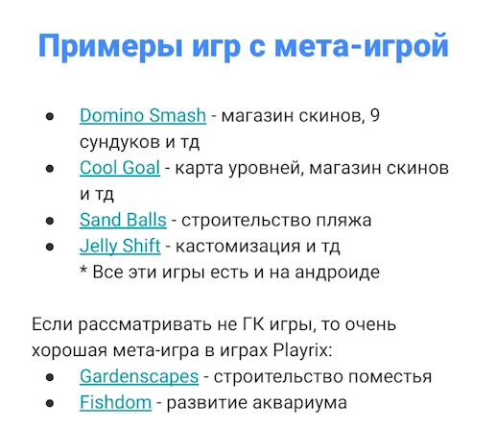
Sand Balls, House panted, {Domino Smash (магазин скинов), Cool Goal (магазин)}
Какие игры

